高三年级第四次月考化学试题（2017.12.15）
可能用到的相对原子质量：H-1 C-12 N-14 O-16 Mg-24
第Ⅰ卷（共45分）
一、选择题（只有一个正确答案，每小题2分，共30分）
1．化学与生活、社会密切相关。下列说法不正确的是（）
A．少开汽车可一定程度地减缓雾霾现象B．为提高作物产量大量使用农药和化肥
C．使用无磷洗衣粉能缓解水体富营养化D．合理利用可燃冰有利于弥补能源短缺
2．下列各组化合物中，化学键类型完全相同的是（）
A．C₂H₆、H₂O₂、C₂H₅OH B．HCl、NaCl、MgCl₂
C．H₂O、CO₂、Na₂O₂D．NaOH、NaClO、Na₂O
3．重水(D₂O)是重要的核工业原料，下列说法错误的是（）
A．重水是原子反应堆的导热剂
B．氘 (D)原子核内有1个中子
C．H₂O与D₂O的物理性质不相同
D．¹H、D与¹⁶O、¹⁸O形成的水分子，其相对分子质量不相同的有5种
4．用下列实验装置进行相应实验，能达到实验目的的是（）
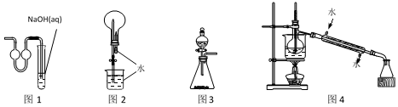
A．用图1装置作为制取少量二氧化硫的尾气吸收装置
B．用图2装置进行二氧化碳喷泉实验
C．用图3装置进行二氧化锰和浓盐酸制取氯气的实验
D．用图4装置进行石油的分馏实验
5．下表所列各组物质中，物质之间通过一步反应不能实现右图所示转化的是（）
项目 | X | Y | Z
A | Si | SiO₂ | H₂SiO₃
B | Na | NaOH | NaCl
C | NO | NO₂ | HNO₃
D | NaClO | HClO | Cl₂
6．某溶液中可能含有大量的Mg^{2＋}、Al^{3＋}、H＋、Cl－和少量OH－，向该溶液中逐滴加入0.5 mol/L的NaOH溶液，生成沉淀的质量和加入NaOH溶液的体积之间的关系如图所示，则可判断原溶液中（）
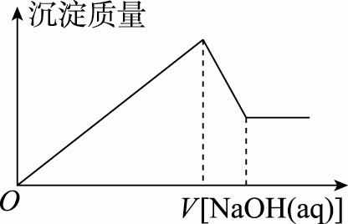
A．有Mg^{2＋}，没有Al^{3＋}B．有Al^{3＋}，没有Mg^{2＋}
C．有大量的H＋、Mg^{2＋}和Al^{3＋}D．有Mg^{2＋}和Al^{3＋}
7．化学能与热能、电能等可以相互转化。关于化学能与其它能量相互转化的说法正确的是（）
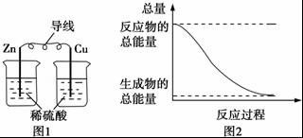
A．图1所示的装置能将化学能转变为电能
B．图2所示的反应为吸热反应
C．中和反应中，反应物的总能量比生成物的总能量低
D．造成化学反应中能量变化的主要原因是化学键的断裂与生成
8．下列关于FeCl₂、FeCl₃溶液和Fe(OH)₃胶体的说法，错误的是（）
A．三种分散系中分散质微粒都带电荷
B．加热蒸干并灼烧，得到的产物都是三氧化二铁
C．FeCl₂、FeCl₃溶液能稳定存在，而Fe(OH)₃胶体不能稳定存在
D．一定条件下可完成转化：FeCl₂溶液→FeCl₃溶液→Fe(OH)₃胶体
9．2015年8月12日，天津滨海新区某公司仓库发生爆炸，事发仓库里存放了大量的硝酸铵 (NH₄NO₃)、氰化钠(NaCN)、电石(CaC₂)和金属钠等危险化学品。下列有关叙述不正确的是（）
A．金属钠属于危化品中的易燃固体，其着火时不能用水灭火
B．氰化钠(NaCN)是一种剧毒危险品，其水溶液呈碱性
C．实验室里可将少量的钠保存于煤油中
D．NH₄NO₃、NaCN、CaC₂中均含有离子键和非极性共价键
10．根据下列实验事实：
(1)X＋Y^{2＋}===X^{2＋}＋Y
(2)Z＋2H₂O=====Z(OH)₂＋H₂↑
(3)Z^{2＋}离子的氧化性比X^{2＋}弱
(4)由Y、W作电极组成的原电池反应为：Y－2e－===Y^{2＋}
由此可知，X、Y、Z、W的还原性由强到弱的顺序是（）
A．X＞Y＞Z＞W B．Y＞X＞W＞Z
C．Z＞X＞Y＞W D．Z＞Y＞X＞W
11．根据元素周期律，由下列事实进行归纳推测，推测不合理的是（）
选项 | 事实 | 推测
A | ₁₂Mg与水反应缓慢，₂₀Ca与水反应较快 | ₅₆Ba(第ⅡA族)与水反应会更快
B | Si是半导体材料，同族的Ge也是半导体材料 | 第ⅣA族的元素的单质都可作半导体材料
C | HCl在1500 ℃时分解，HI在230 ℃时分解 | HBr的分解温度介于二者之间
D | Si与H₂高温时反应，S与H₂加热能反应 | P与H₂在高温时能反应
12．下列说法中正确的是（）
A．CO、NO、NO₂都是大气污染气体，在空气中都能稳定存在，都不是酸性氧化物
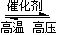
B．N₂＋3H₂2NH₃、N₂＋O₂2NO都属于氮的固定，且N₂都表现还原性
C．向BaCl₂溶液中加入Na₂SO₃产生沉淀，再通入NO₂，沉淀完全溶解
D．某无色溶液中加入氢氧化钠溶液并加热，产生的气体能使湿润红色石蕊试纸变蓝，该溶液一定含有NH
13．三硫化磷(P₄S₃)是黄绿色针状晶体，易燃、有毒，分子结构之一如下图所示，已知其燃烧热ΔH＝－3677 kJ/mol(P被氧化为P₄O₁₀)，下列有关P₄S₃的说法不正确的是（）
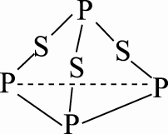
A．分子中每个原子最外层均达到8电子稳定结构
B．P₄S₃中硫元素为－2价，磷元素为＋3价
C．一个P₄S₃分子中含有三个非极性共价键
D．热化学方程式为：P₄S₃(s)＋8O₂(g)=P₄O₁₀(s)＋3SO₂(g) ΔH＝－3677 kJ/mol
14．短周期元素甲、乙、丙、丁、戊、己、庚在周期表中的相对位置如图(甲不一定在丁、庚的连线上)，戊、己分别是空气、地壳中含量最多的元素。下列判断正确的是（）
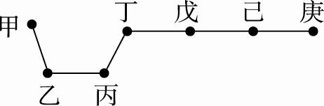
A．甲一定是金属元素
B．气态氢化物的稳定性：庚>己>戊
C．乙、丙、丁的最高价氧化物对应的水化物可以相互反应
D．庚的最高价氧化物对应的水化物酸性最强
15．化学家Seidel指出Si与NaOH溶液的反应，首先是Si与OH－反应，生成SiO，然后SiO迅速水解生成H₄SiO₄。下列有关说法正确的是（）
A．原硅酸钠(Na₄SiO₄)能迅速水解，溶液呈碱性，故Na₄SiO₄为弱电解质
B．石英玻璃、普通玻璃、陶瓷及水泥均属于硅酸盐产品
C．2HCl＋Na₂SiO₃===H₂SiO₃↓＋2NaCl，说明Cl的非金属性强于Si
D．半导体工业所说的“从沙滩到用户”是指将二氧化硅制成晶体硅
二、选择题（只有一个正确答案，每小题3分，共15分）
16．X、Y、Z、M、W为五种短周期元素。X、Y、Z是原子序数依次递增的同周期元素，X与Z可形成常见的XZ或XZ₂型分子，Y与M形成的气态化合物质量是相同条件下同体积氢气的8.5倍，W是原子半径最大的短周期元素。下列判断正确的是（）
A．最高价含氧酸酸性：X＜Y B．X、Y、Z可形成离子化合物
C．W可形成双原子分子 D．M与W形成的化合物含极性共价键
17．为确定某纯净的气体Q的成分，进行了如下几种实验，其中不正确的是（）
 | 操作及现象(现象在括号内) | 结论
A | 闻Q气味(有刺激性)――→酸性KMnO₄溶液(褪色) | Q一定是SO₂
B | 闻Q气味(有刺激性)――→澄清石灰水(变浑浊) | Q可能是SO₂
C | Q――→品红溶液(褪色)――→变红色 | Q一定是SO₂
D | Q――→紫色石蕊试液(先变红色后褪色) | Q一定不是SO₂
18．利用反应6NO₂＋8NH₃===7N₂＋12H₂O构成电池的装置如图所示。此方法既能实现有效清除氮氧化物的排放，减轻环境污染，又能充分利用化学能。下列说法正确的是（）
A．电流从左侧电极经过负载后流向右侧电极
B．为使电池持续放电，离子交换膜需选用阴离子交换膜
C．电极A极反应式为2NH₃－6e－===N₂＋6H＋
D．当有4.48 L NO₂被处理时，转移电子数为0.8N_{A}
19．用如图装置来分离CO₂和CO混合气体并干燥，图中a、c、d为止水夹，b为分液漏斗活塞，通过Y形管和止水夹分别接两个球胆，现装置内空气已排尽，为使实验成功，甲、乙、丙分别盛放的试剂为（）
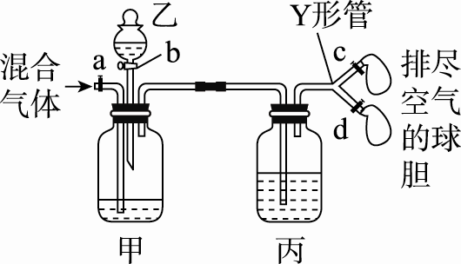

 | 甲 | 乙 | 丙
A | 饱和NaHCO₃溶液 | 12 mol·L^{－1}盐酸 | 18.4 mol·L^{－1} H₂SO₄
B | 饱和Na₂CO₃溶液 | 2 mol·L^{－1} H₂SO₄ | 饱和NaOH溶液
C | 饱和NaOH溶液 | 2 mol·L^{－1} H₂SO₄ | 18.4 mol·L^{－1} H₂SO₄
D | 18.4 mol·L^{－1} H₂SO₄ | 饱和NaOH溶液 | 18.4 mol·L^{－1} H₂SO₄
20．一定质量的铜分别与足量的稀硝酸或浓硝酸完全反应，在相同条件下，用排水集气法收集产生的气体(假设产物气体只可能是NO或NO₂)。下列叙述一定正确的是（）
①硝酸浓度越大，消耗的硝酸越少
②硝酸浓度不同，生成的Cu(NO₃)₂的物质的量相同
③硝酸浓度越大，产生的气体越少
④用排水集气法收集到的气体在相同状况下体积相同
A．只有② B．②④ C．③④ D．①②③

第Ⅱ卷（共55分）
三、填空题（共55分）
21．（14分）有八种短周期主族元素x、y、z、d、e、f、 g、h，其中x、y、d、f随着原子序数的递增，其原子半径的相对大小、最高正价或最低负价的变化如图1所示。z、e、g、h的最高价氧化物对应水化物溶液（浓度均为0.01 mol/L）的pH与原子序数的关系如图2所示。
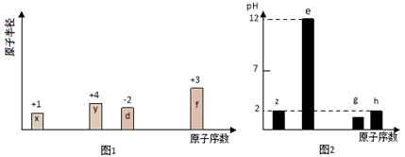
根据上述信息进行判断，并回答下列问题：
（1）g在元素周期表中的位置是____________________。
（2）比较d、e、f的简单离子半径大小为______＜______＜______（用离子符号表示）；y、h 的最高价氧化物对应水化物酸性较强的是__________（用化学式表示）。
（3）下列可作为比较e和f金属性强弱的依据是________。
A．测等浓度相应氯化物水溶液的pH
B．测两种元素单质的硬度和熔、沸点
C．比较单质做还原剂时失去的电子数目的多少
D．比较两种元素在化合物中化合价的高低
E．比较单质与同浓度盐酸反应的剧烈程度
（4）据报道，最近意大利科学家获得了极具研究价值的z₄，其分子结构与白磷分子（P₄）的正四面体结构相似。已知断裂1 mol z－z键吸收167 kJ热量，生成1 mol Z≡Z键放出942 kJ热量，请写出z₄气体在一定条件下生成z₂气体反应的热化学方程式 ___________________。
（5）由上述元素中的y、z、e组成的某剧毒化合物eyz不慎泄露时，消防人员通常采用喷洒过氧化氢溶液的方式处理，以较少污染。反应生成一种酸式盐和一种气体，二者溶于水均呈碱性，该反应的化学方程式为___________________________________________。已知eyz含有z₂分子中类似的化学键，写出化合物eyz的电子式____________。

22．（12分）工业上用含有铝、铁、铜的废弃合金为主要原料制取硫酸铝溶液、硝酸铜晶体和无水氯化铁，其生产流程如图所示。
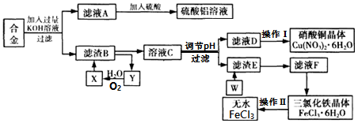
已知：
沉淀物 | Fe(OH)₃ | Cu(OH)₂
开始沉淀的pH | 1.9 | 4.7
沉淀完全的pH | 3.2 | 6.7
（1）在滤液A中直接加入硫酸后所得到的硫酸铝溶液中除含少量硫酸外，还一定含有的杂质是______（填化学式）。
（2）请设计一个更合理的实验方案由滤液A制备纯净的硫酸铝溶液，写出相关的两个离子方程式、。
（3）将溶液C调节pH，pH的范围是______。
A．3.2≤ pH≤4.7 B．3.2≤ pH＜4.7 C．3.2＜ pH＜4.7 D．3.2＜ pH≤4.7
（4）要制得更纯的Cu(NO₃)₂·6H₂O晶体，可进行的操作是（填操作名称）。
（5）操作Ⅱ的具体操作是。
23．（15分）固体硝酸盐加热易分解且产物较复杂。某学习小组以Mg(NO₃)₂为研究对象，拟通过实验探究其热分解的产物。
（1）实验前，小组对Mg(NO₃)₂分解产物的组成提出如下4种猜想：
甲：MgO、NO₂、O₂乙：Mg(NO₂)₂、NO₂、O₂
丙：Mg₃N₂、O₂ 丁：MgO、NO₂、N₂
不需要实验验证就认定猜想丁不成立，理由是___________________________。
（2）实验过程
查阅资料得知2NO₂+2NaOH=NaNO₃+NaNO₂+H₂O，针对甲、乙、丙猜想，设计如下图所示的实验装置（图中加热、夹持仪器等均省略）：
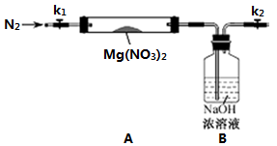
①检查如上装置气密性应如何操作。
②经检验装置气密性良好，称取7.4 g Mg(NO₃)₂固体置于硬质玻璃管A中，并连接好上图装置。在用酒精灯给硬质玻璃管A加热前，先进行的操作是。
③观察到A中有红棕色气体出现。
④待样品完全分解，A 装置冷却至室温、称量，测得剩余固体的质量为2.0g，通过计算确定该剩余固体的成分是（填化学式）。
（3）实验结果分析讨论
①某同学提出：取A中少量剩余固体于试管中，加入适量水，如未见明显现象，也能直接排除甲、乙、丙中的一种猜想，判定依据是（用化学方程式表示）。
② 根据以上分析可初步确认猜想_______（填甲、乙、丙）是正确的。
③为验证产物中的O₂，学习小组对实验装置进行了如下图的改进，其中装置B的作用是，装置C的作用是，若D中出现现象，说明产物中有O₂。
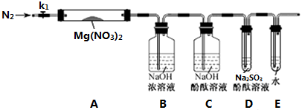
④小组同学用改进后的装置重新实验，却发现D 中无明显现象，但小组讨论认定分解产物中仍有O₂存在，未检测到的原因是（用化学反应方程式表示）。
24．（14分）氰基烯酸酯在碱性条件下能快速聚合为 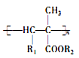，从而具有胶黏性，某种氰基丙烯酸酯(H)的合成路线如下：
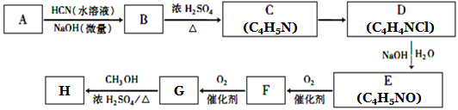
已知：①A的相对分子量为58，氧元素质量分数为0. 276，核磁共振氢谱显示为单峰；
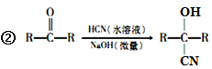
回答下列问题：
（1）A的化学名称为____________。
（2）C的结构简式为________________，F中的含氧官能团名称是________________。
（3）由E生成F的反应类型为_____________，由G生成H的反应类型为_____________。
（4）由G生成H的化学方程式为________________________________。
（5）写出A的能够发生银镜反应的同分异构体的结构简式。

高三年级第四次月考化学试题答案（2017.12.15）
选择题（共55分）
1 | 2 | 3 | 4 | 5 | 6 | 7 | 8 | 9 | 10
B | A | A | A | A | D | D | C | D | C
11 | 12 | 13 | 14 | 15 | 16 | 17 | 18 | 19 | 20
B | D | B | B | D | A | A | B | C | B
21．（共14分，每空2分）
（1）第三周期第ⅥA族（2）Al³⁺＜Na⁺＜O²⁻ HClO₄
（3）AE （4）N₄(g)＝2N₂(g)△H＝－882kJ/mol
（5）NaCN+H₂O₂+H₂O=NaHCO₃+NH₃↑
22．（共12分，每空2分）
（1）K₂SO₄
（2）AlO₂⁻+CO₂+2H₂O=Al(OH)₃↓+HCO₃⁻ Al(OH)₃+H⁺=Al³⁺+2H₂O
（3）B
（4）重结晶
（5）在HCl气流中加热三氯化铁晶体
23．（共15分，每空2分）
（1）不符合氧化还原反应规律（元素的化合价只有降低没有升高）
（2）①关闭k₁，打开k₂，将k₂右侧连接导气管，并浸入水槽中，用手或热毛巾微热硬质玻璃管（或洗气瓶B），若导管口有气泡逸出，冷却后导管口形成一段水柱，表明装置气密性良好
②通入氮气，排净空气
④MgO
（3）①Mg₃N₂+6H₂O=3Mg(OH)₂ +2NH₃
②甲（1分）
③吸收产物中的NO₂（1分）验证NO₂是否除尽（1分）红色变浅或褪色（1分）
④4NO₂+O₂+2H₂O=4HNO₃（4NO₂+O₂+4NaOH=4NaNO₃+2H₂O）（1分）
24．（共14分，每空2分）
（1）丙酮（2）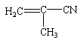醛基
（3）氧化反应取代反应（酯化反应）
（4）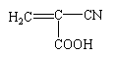+ CH₃OH 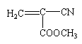+ H₂O（5）CH₃CH₂CHO

欢迎访问“高中试卷网”——http://sj.fjjy.org

